# BỘ GIÁO DỤC VÀ ĐÀO TẠO

**TRƯỜNG ĐẠI HỌC MỞ TP. HỒ CHÍ MINH**



# ĐỒ ÁN LẬP TRÌNH GIAO DIỆN

**THIẾT KẾ GIAO DIỆN QUẢN LÝ RẠP PHIM**

**Họ tên SV1: Bùi Minh Trong MSSV: 1951052216**

**Họ tên SV2: Đặng Minh Triều MSSV: 1951052212**

**TP.Hồ Chí Minh – Năm 2021**

**BẢNG PHÂN CÔNG CÔNG VIỆC THÀNH VIÊN**

|  |  |  |
| --- | --- | --- |
| HỌ TÊN | CÔNG VIỆC THỰC HIỆN | ĐÁNH GIÁ |
| 1. Bùi Minh Trong | * Thiết kế giao diện bán vé. * Thiết kế chức năng thống kê doanh thu. * Thiết kế chức năng quản lý khách hàng. * Thiết kế chức năng quản lý nhân viên. * Thiết kế chức năng quản lý phim, lịch chiếu, suất chiếu. * Kiểm tra lỗi. * Thiết kế cơ sở dữ liệu. | Hoàn thành công việc. |
| 1. Đặng Minh Triều | * Thiết kế chức năng bán thức ăn. * Thiết kế xử lý chức năng bán vé. * Kiểm tra lỗi. * Thiết kế cơ sở dữ liệu. * Viết báo cáo. | Hoàn thành công việc. |

1. **Giới thiệu về hệ thống quản lý rạp phim**

Xã hội phát triển, nhu cầu giải trí con người ngày càng tăng, trong đó nhu cầu xem phim cũng được chú ý rất nhiều kéo theo rất nhiều rạp phim được hình thành, yêu cầu cần có một hệ thống quản lý rạp phim.

Hệ thống quản lý rap phim gồm các chức năng chính:

* Chức năng đăng nhập
* Chức năng bán vé
* Chức năng bán đồ ăn
* Chức năng đăng kí khách hàng
* Chức năng quản lý nhân viên
* Chức năng quản lý khách hàng
* Chức năng quản lý phim
* Chức năng quản lý lịch chiếu suất chiếu
* Chức năng thống kê doanh thu

1. **Chi tiết về các chức năng của hệ thống**
2. Chức năng đăng nhập

* Chức năng đăng nhập dành cho nhân viên và quản lý hệ thống, nhân viên và quản lý được phân quyền truy cập khác nhau.
* 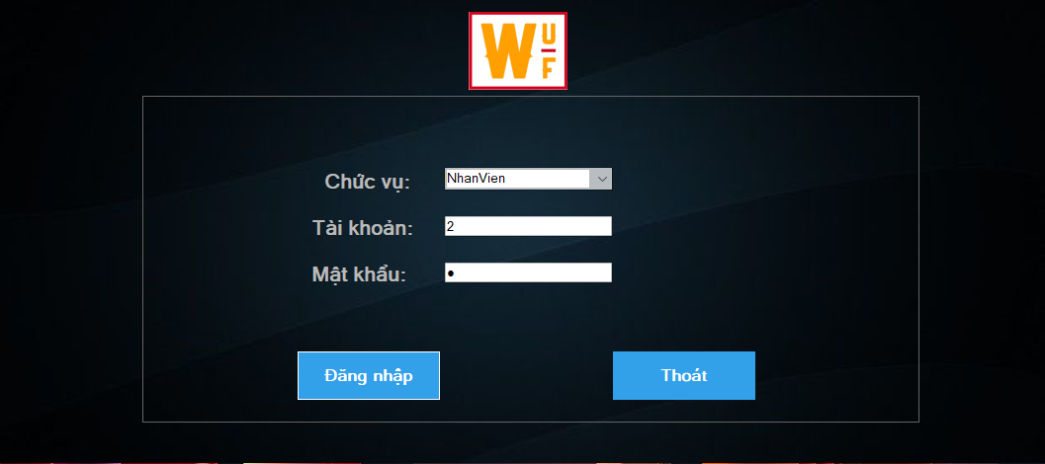Người dùng nhập vào thông tin đăng nhập gồm 2 lựa chọn nhân viên hoặc quản lý, nhập tên tài khoản và mật khẩu.

1. Chức năng bán vé

* Chức năng bán vé cho phép nhân viên lựa chọn phim theo ý khách hàng, lựa chọn suất chiếu, thực hiện chọn vị trí ghế ngồi và loại vé (sinh viên, người lớn).
* 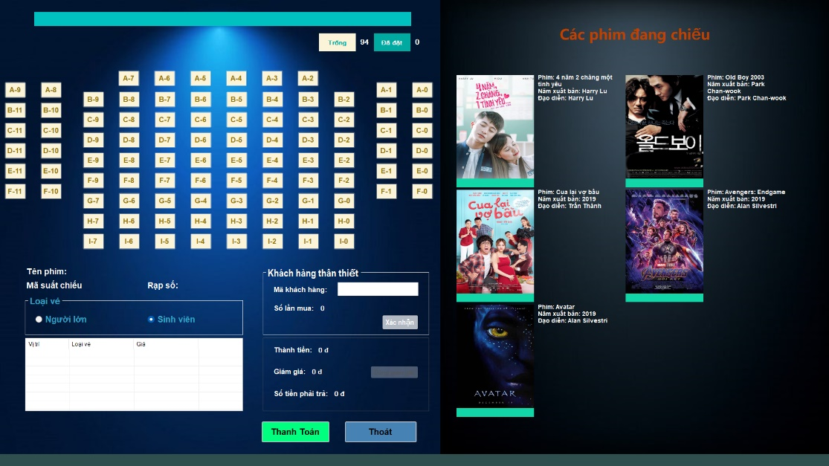Sau đó thực hiện thanh toán và in hóa đơn cho khách hàng.

1. Chức năng bán đồ ăn

* Nhân viên thực hiện chọn món ăn theo ý khách hàng, điều chỉnh số lượng.
* Nhân viên có thể thực hiện tìm kiếm món ăn trên form.
* Sau khi đã chọn xong món ăn thực hiện lập hóa đơn và thanh toán.

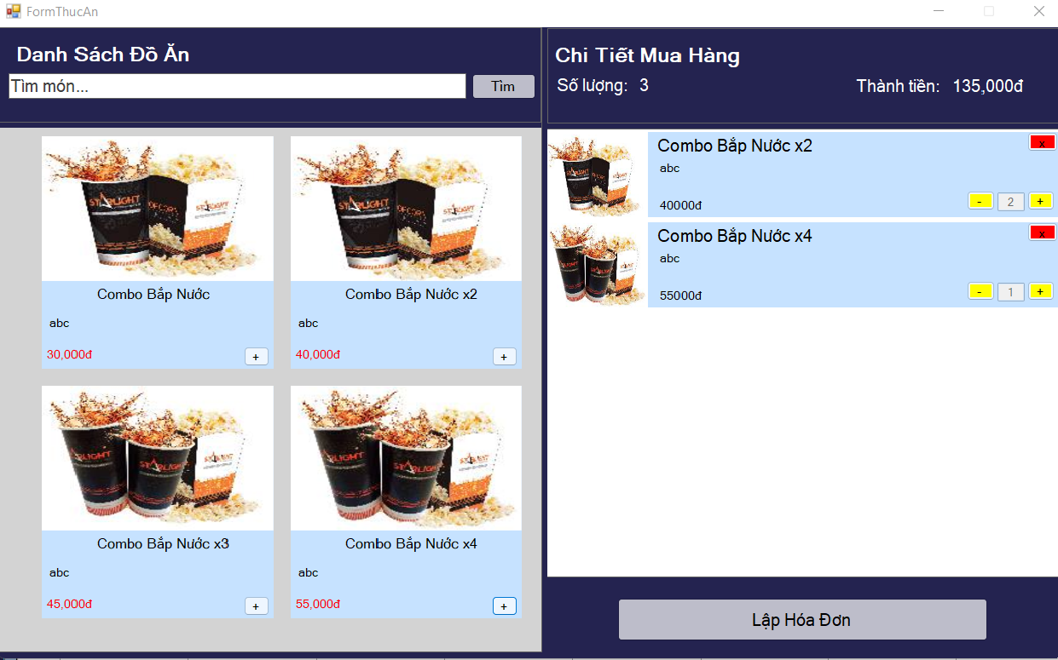

1. Chức năng đăng kí khách hàng

* Khách hàng có thể đăng kí khách hàng thân thiết để có thể nhận được ưu đãi mỗi khi xem phim và mua hàng.
* 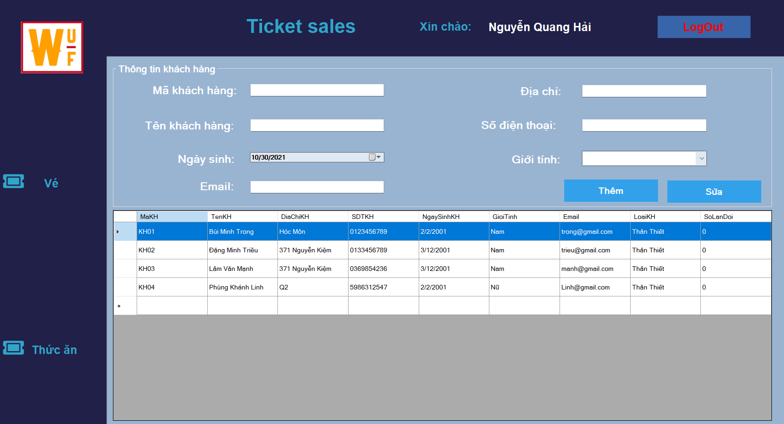Nhân viên thực hiện đăng kí khách hàng thân thiết cho những khách hàng có nhu cầu và lưu.

1. Chức năng quản lý nhân viên

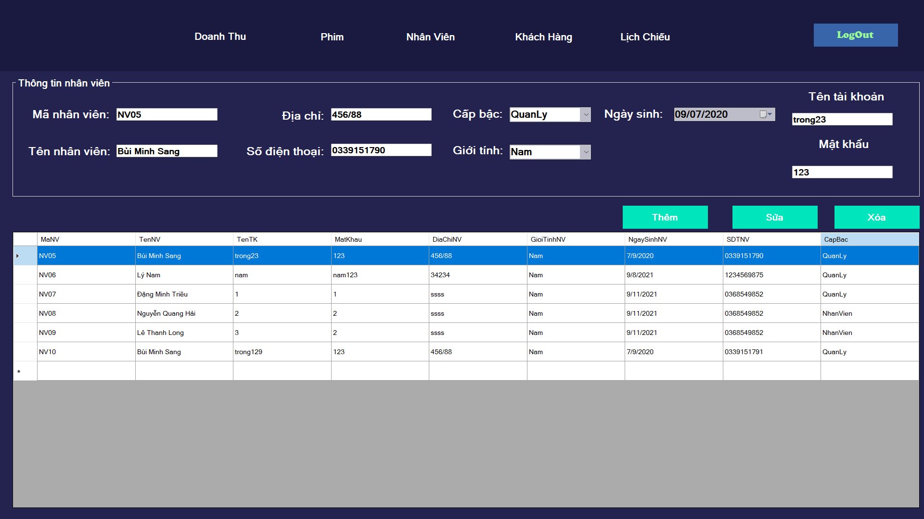Quản lý được quyền xem, sửa đổi, xóa các thông tin của nhân viên.

1. Chức năng quản lý khách hàng

* 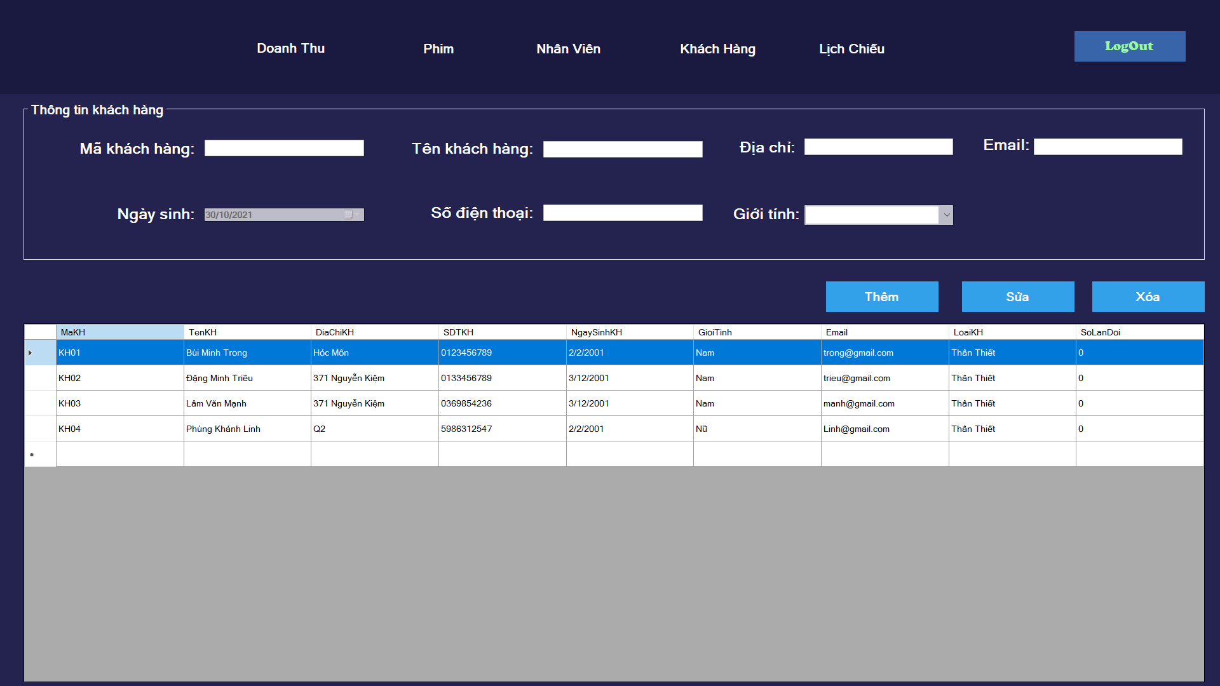Quản lý được quyền xem thông tin các khách hàng đã đăng kí khách hàng thân thiết, được quyền thay đổi, thêm, sửa, xóa thông tin khách hàng.

1. Chức năng quản lý phim

* Quản lý có nhiệm vụ cập nhật các phim mới vào hệ thống, cập nhật thông tin phim.
* Quản lý được sửa đổi, xóa thông tin phim

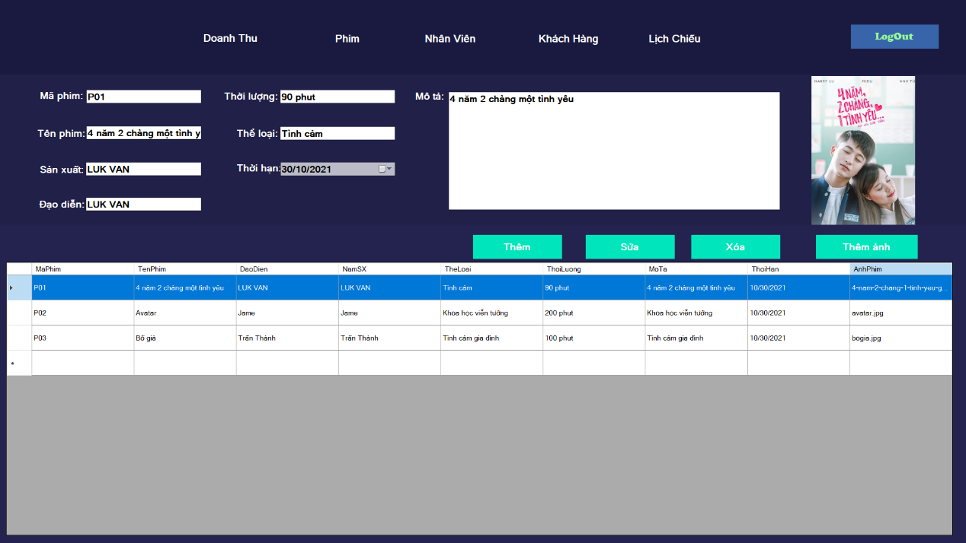

1. Chức năng quản lý lịch chiếu, suất chiếu

* Quản lý thực hiện cập nhật thông tin về lịch chiếu suất chiếu các bộ phim.
* 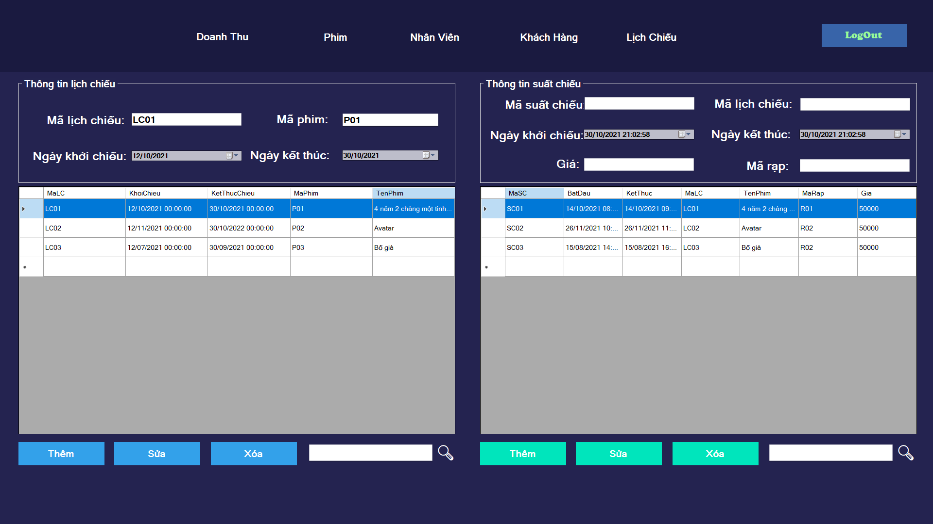Quản lý được quyền thêm, sửa, xóa thông tin lịch chiếu, suất chiếu.

1. Chức năng thống kê doanh thu

* Quản lý thực hiện kiểm soát thông kê doanh thu qua chức năng quản lý doanh thu.
* Chức năng thống kê doanh thu theo ngày, tháng, năm dễ dàng theo dõi.
* Chức năng quản lý doanh thu thực hiện tạo biểu đồ doanh thu trực quan dễ theo dõi và so sánh.

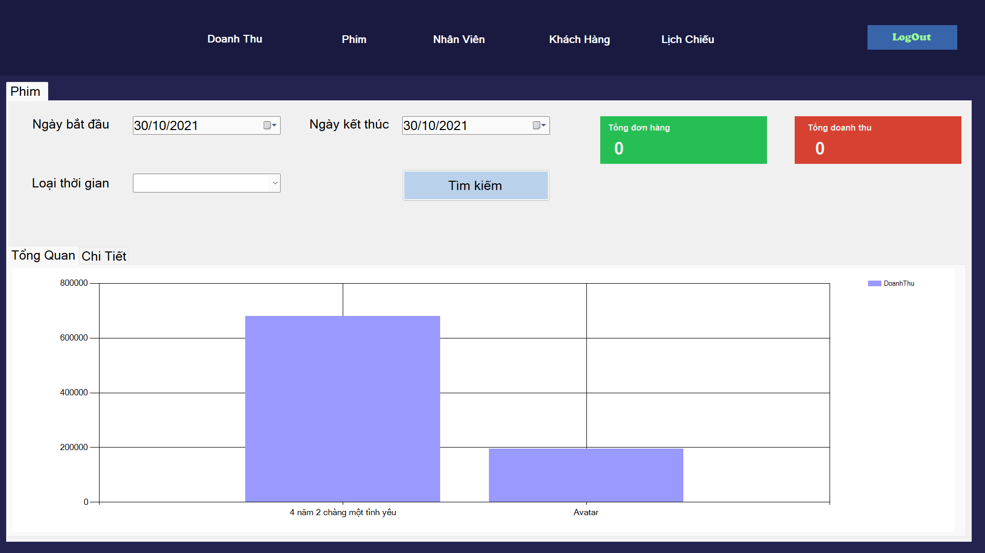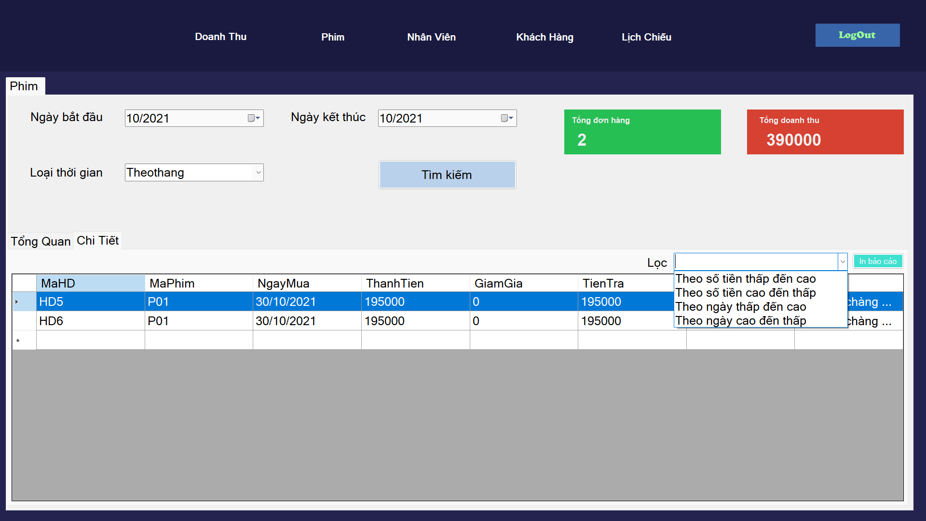Thống kê doanh thu theo ngày tháng năm

Biểu đồ doanh thu

1. **Kết luận và hướng phát triển**
2. Kết luận

* Ứng dụng đáp ứng được các nhu cầu cơ bản như bán vé, bán thức ăn, quản lý nhân viên và tính doanh thu.
* Ứng dụng đang dần hoàn thiện và chưa được thử nghiệm nên vẫn còn sai sót.

1. Hướng phát triển

* Cải thiện giao diện thân thiện người dùng.
* Thêm các chức năng ưu đãi khi khách hàng mua thức ăn.
* Mở rộng thực đơn.
* Cập nhật thêm nhiều phim khác.
* Phát triển hệ thống đặt vé online.
* Phân cấp khách hàng.